**ASSUNTO: Indica-se ao Excelentíssimo Senhor Prefeito Municipal Paulo Silva, por intermédio da secretaria competente, para que seja feita manutenção em um “buraco” na esquina da Rua Belisário Roman de Campos, em frente ao número 358, Jardim Guarnieri.**

**DESPACHO**

**SALA DAS SESSÕES ____/____/_____**

**PRESIDENTE DA MESA**

**INDICAÇÃO Nº / 2021**

**SENHOR PRESIDENTE,**

**SENHORES VEREADORES e VEREADORAS,**

**INDICAR** na forma regimental, e depois de ouvido o Douto Plenário desta Casa, que seja oficiado ao **Excelentíssimo Senhor Prefeito Municipal Paulo Silva, por intermédio da secretaria competente, para que seja feita manutenção em um “buraco” na esquina da Rua Belisário Roman de Campos, em frente ao número 358, Jardim Guarnieri.**

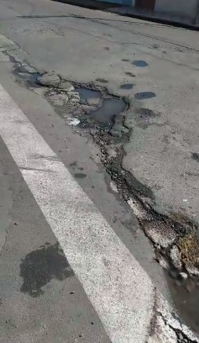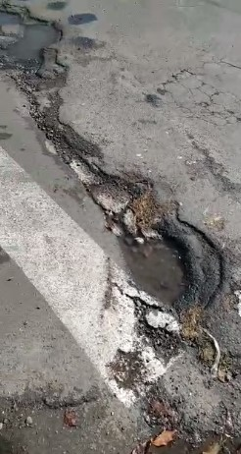

SALA DAS SESSÕES “VEREADOR SANTO RÓTOLLI”, aos 17 de maio de 2021.

**VEREADOR DOUTOR TIAGO CESAR COSTA**

